Ricky今天在自己本機安裝SAP 9.0 Client，發生無法連線SERVER的錯誤訊息。

若關閉100-SERVER的防火牆，則可看到。

後續查詢資料發現，需開通以下Port，才可以正常使用：

SAP License: 30000,30001

SLD:30010

SQL: 1433,1434

B1iSN:2099,8080

B1if http port :8080

RSP port: 48800

Mobility(B1if):8443

E-mail channel(build-in SMTP Function in Micro. Net) prot: 25

其中，30010是新的Port，感覺跟SLD相關，若沒有開通此Port，

則會發生連上了SERVER卻看不到DB List。

開通Port的方法：

1. 啟用防火牆

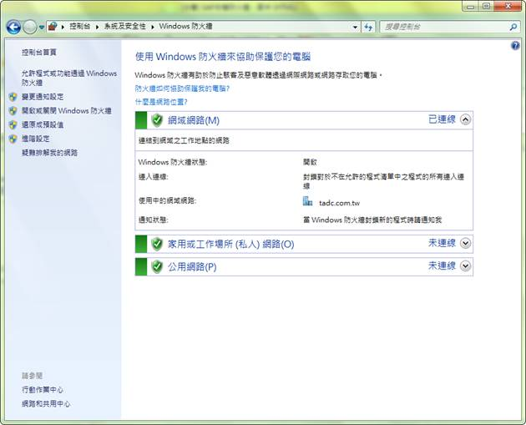

1. 進階設定

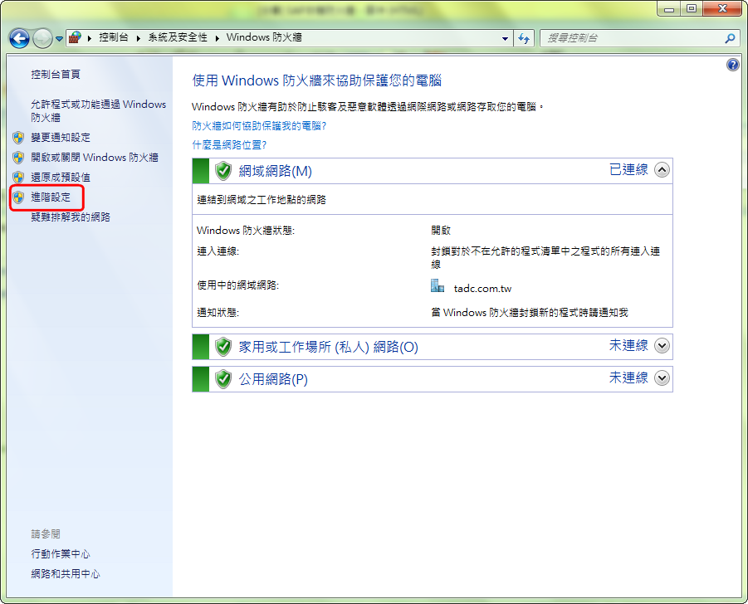

1. 新增規則

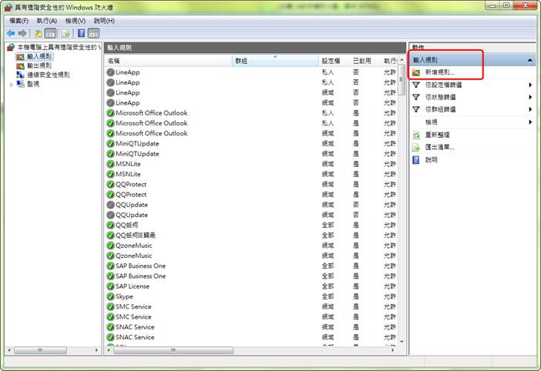

1. 逐步驟建立

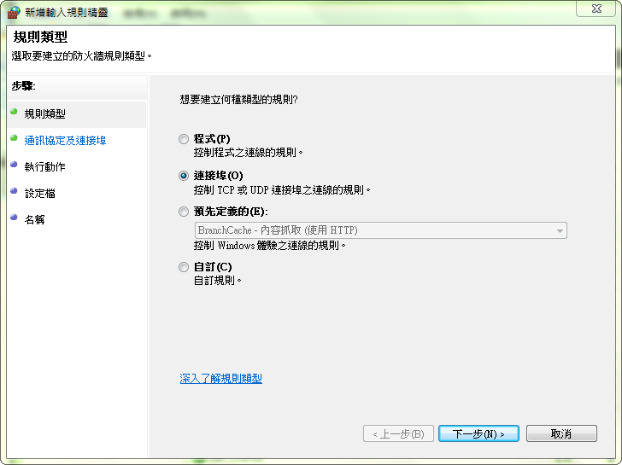

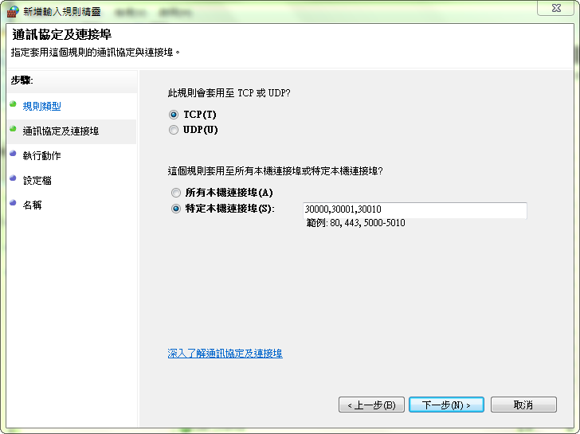

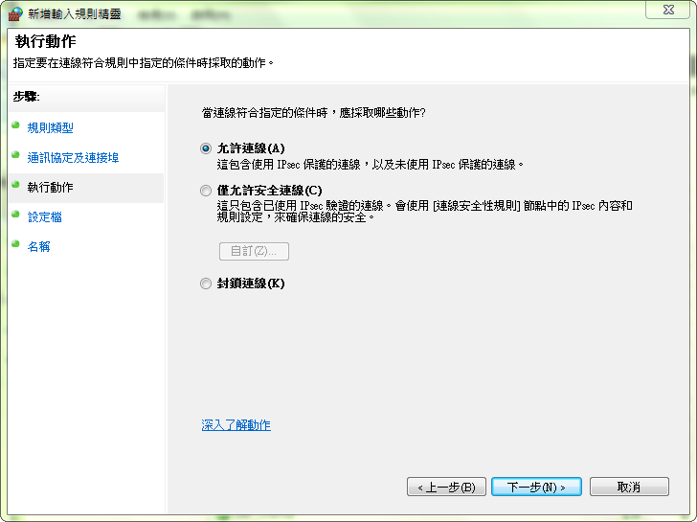

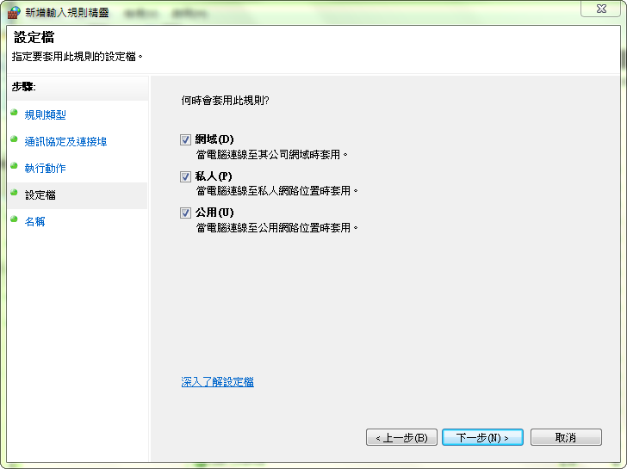

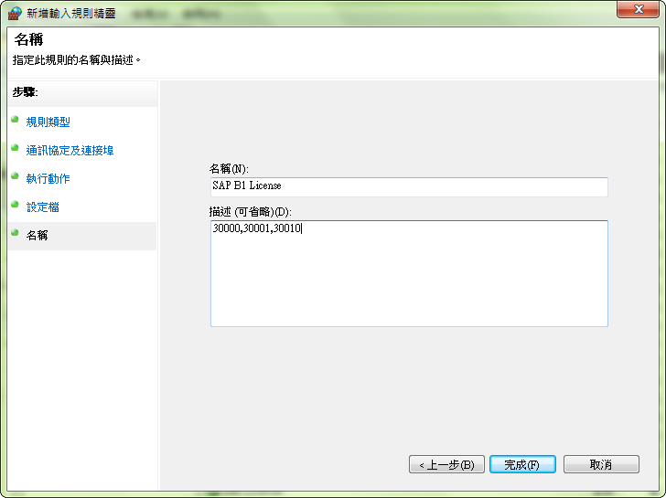

可選擇一口氣全部設在同一個規則，或是分功能設定。